Organizery na zabawki - niech stanie się porządek!
Większość ludzi ceni sobie porządek i harmonię pośród swoich rzeczy. Wówczas łatwiej znaleźć to, czego się szuka. Korzystając z organizerów na zabawki, uczymy dziecko od najmłodszych lat organizowania sobie przestrzeni oraz dbania o swoje rzeczy.

Organizery na zabawki przydadzą się w każdym domu, w którym mieszka małe dziecko. Wszyscy ci, którzy mają małe dzieci doskonale wiedzą, jak trudne bywa utrzymanie porządku. Dziecko chce się bawić w całym domu, zostawiając w każdym z pomieszczeń zabawki i swoje rzeczy. Przez taki chaos nie dość, że ciężko znaleźć to, czego się szuka, to jeszcze jest to niebezpieczne dla dziecka. Organizery na zabawki pozwolą zachować porządek i organizację w rzeczach dziecka. Dzięki nim będziesz wiedziała, gdzie szukać poszczególnych przedmiotów.

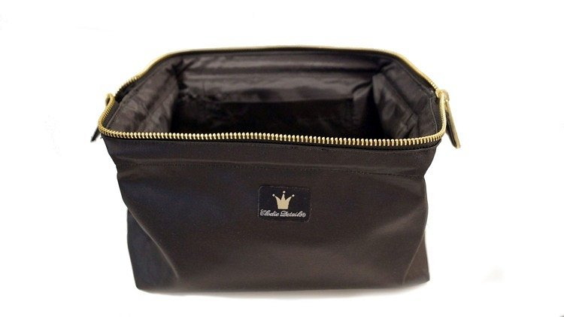
Organizery na zabawki - ład i porządek
Oczywiście z małym dzieckiem nigdy nie można liczyć na to, że w domu będzie panował harmonijny ład. Dziecka jest wszędzie pełno, chce zajrzeć w każdy kąt i ciągle mieć ze sobą swoich wiernych towarzyszy - zabawki. Po takim domowym tournée można znaleźć rozrzucone przedmioty w najmniej oczekiwanych miejscach. Kupując organizery na zabawki możesz zapewnić sobie lepszą organizację i zacząć uczyć dziecko dbania o porządek i segregowanie rzeczy od najmłodszych lat.
Organizery na zabawki znajdziesz w naszym sklepie - zapraszamy!

